Обеспечение безопасности на каникулах
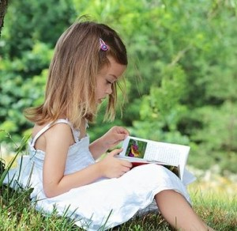

Уважаемые родители!
Начинается самая любимая пора наших детей-летние каникулы. Для нас она самая ответственная.
Обращаемся к Вам за поддержкой и объединением усилий по обеспечению безопасности наших детей.
В период летних каникул у наших детей появится много свободного времени. В целях обеспечения безопасности наших детей используйте возможности общения и старайтесь быть с ними как можно больше времени, старайтесь организовать отдых совместно с ними.
Если Ваш ребёнок будет посещать какие-либо массовые мероприятия отдельно от Вас, постарайтесь постоянно быть с ним на связи, чаще звоните ему, узнавайте, куда и с кем уходит Ваш ребёнок, чтобы иметь возможность связаться не только с ним, но и c его друзьями, а также их родителями. Объясните своему ребёнку, что в случае, если он попал в какую-либо критическую, неконтролируемую ситуацию, он должен незамедлительно связаться с Вами. Если же ситуация носит противоправный характер, он может обратиться к любому находящемуся рядом сотруднику милиции, позвонить в службу «02».
Находясь вместе с детьми на улицах города, подавайте им пример безопасного поведения при нахождении на объектах транспорта, разъясняйте ребёнку необходимость соблюдения пешеходами правил дорожного движения, правил поведения в общественных местах.

